UNIVERSIDADE FEDERAL DA BAHIA — UFBA
INSTITUTO DE COMPUTAÇÃO | TRABALHO DE CONCLUSÃO DE CURSO (TCC)
[ RELATÓRIO TÉCNICO & METODOLÓGICO INTEGRAL — DOCUMENTO EDITÁVEL ]
Análise de Fricção em Data Parsing: Evidências Estatísticas e Sociotécnicas do Fórum CorText
Fundamentação Empírica para o Desenvolvimento de um Assistente Preventivo de Observabilidade Baseado em Data Profiling e RAG
CORPUS MAPEADO  298  Tópicos Únicos (100%) | FRICÇÃO EM PARSING  66.4%  198 chamados afetados | INTERVENÇÃO DO STAFF  81,0%  Dependência Humana | AUDIÊNCIA ORGÂNICA  791k  Visualizações Fórum
Pesquisador Responsável:
Wellington Miguel
Orientação Acadêmica — Instituto de Computação (UFBA)
Salvador – Bahia, Brasil | October de 2026

1. Sumário Executivo & Contexto da Pesquisa
O CorText Manager é uma das plataformas digitais mais consolidadas e longevas do cenário acadêmico global para análise de corpora textuais heterogêneos, acumulando mais de 15 anos de história sob desenvolvimento conjunto de instituições como LISIS, INRAE, IFRIS, CNRS e Université Gustave Eiffel. Projetado primordialmente para atender pesquisadores das Ciências Humanas e Sociais, o ecossistema disponibiliza algoritmos robustos de mineração de textos, modelagem de tópicos e análise de redes complexas.
Contudo, a extrema heterogeneidade das bases documentais científicas brutas (tais como Web of Science, Scopus, Factiva, arquivos RIS, planilhas tabulares de repositórios governamentais e dados de mídias sociais) faz com que a fase preliminar de ingestão e formatação de dados (Data Parsing) represente o principal obstáculo operacional, cognitivo e técnico para a fluidez do processo investigativo.
📌 O Fenômeno 'Staff as Human Parser' e a Hipótese Central da Pesquisa:
A escassez de verificações estruturais prévias (Data Profiling) no momento do upload e a opacidade dos diagnósticos de falha do backend (que frequentemente emitem mensagens genéricas como 'No logs found' ou produzem redes vazias silenciosas) forçam a equipe técnica a atuar como um depurador manual crônico. Em 81,0% dos tópicos de Data Processing, desenvolvedores seniores precisaram intervir diretamente para inspecionar arquivos corrompidos e logs em linha de comando.

Para fundamentar empiricamente essa barreira, foi desenvolvida uma infraestrutura determinística de extração completa do fórum oficial da plataforma (https://docs.cortext.net/forum/). A varredura auditou todo o histórico de discussões públicas, mapeando variáveis de autoria, tempo de resolução, complexidade textual, formatos de entrada e o impacto sociotécnico dessa fricção.
2. Engenharia de Extração e Auditoria dos Dados (extract_forum.py)
A coleta e estruturação dos dados foram operacionalizadas através do extrator customizado extract_forum.py, estruturado em três fases estritamente auditáveis e determinísticas:
Fase Metodológica | Mecanismo Técnico Empregado | Garantia de Integridade e Cobertura
Fase 1: Varredura Sequencial | Iteração sequencial estrita da listagem oficial: páginas /page/1/ a /page/34/. | Cobertura Total (298 tópicos únicos): páginas 1 a 33 (9 tópicos cada) + página 34 (1 tópico). Zero filtros e zero duplicatas.
Fase 2: Extração Profunda | Requisições assíncronas concorrentes via aiohttp com semáforo controlado e retries automáticos. | Captura de marcações semânticas JSON-LD Schema do WordPress (datas exatas em ISO 8601), dúvida na íntegra e array completo de respostas.
Fase 3: Enriquecimento | Detecção de autores oficiais do projeto (badges de Staff do CorText) e cálculo de métricas textuais. | Paridade 100%: sincronização simultânea nos formatos forum_topics_full.json, forum_topics.csv e forum_corpus.md.

3. Nota Metodológica Integral dos 114 Tópicos Derivados
Uma das descobertas metodológicas mais contundentes deste estudo foi a constatação de que a categorização oficial fornecida pelo fórum subdimensiona severamente a crise de preparação de dados. Oficialmente, a categoria Data processing abriga 84 tópicos (28,2%). Entretanto, uma análise epistêmica e semântica das discussões revelou outros 114 tópicos (38,3%) protocolados em outras etapas analíticas, mas decorrentes exclusivamente de problemas em Data Parsing, totalizando 198 chamados (66.4% do acervo).
📐 Justificativa Metodológica da Ampliação do Escopo (198 tópicos / 66,4% do acervo):
Quando o usuário comete um equívoco de formatação (ex.: separador incorreto em CSV ou tags de autor não padronizadas), a falha muitas vezes não quebra o parser imediatamente, mas gera um corpus estruturalmente inconsistente. O erro só explode tardiamente em módulos subsequentes (como Network mapping ou Topic modeling).

Regras de Elegibilidade e Critérios Heurísticos dos 114 Tópicos Derivados:
Critério Analítico | Tópicos Afetados | Evidência Heurística e Regras Aplicadas
Critério 1: Manipulação de Formato Bruto Heterogêneo | 62 tópicos  (54,4% dos derivados) | Tópicos em outras categorias que contêm menção explícita a arquivos e dialetos externos (CSV, ZIP, Scopus, WOS, RIS, Factiva, PubMed, Excel), lidando com problemas de separadores ou tags bibliográficas.
Critério 2: Indexação, Parsing e Encoding em Outras Etapas | 50 tópicos  (43,9% dos derivados) | Discussões mencionando expressamente ferramentas de estruturação preliminar (Corpus Terms Indexer, Corpus List Indexer, upload, encoding UTF-8, subcorpus) durante a execução de etapas de mineração de texto ou redes.
Critério 3: Sintomas Patognomônicos de Corpus Vazio/Corrompido | 2 tópicos  (1,8% dos derivados) | Chamados reportando o sintoma clássico de ingestão quebrada: geração de redes vazias ('network you produced is empty' ou 'reseau vide') e ausência de logs devido a colunas obrigatórias vazias.

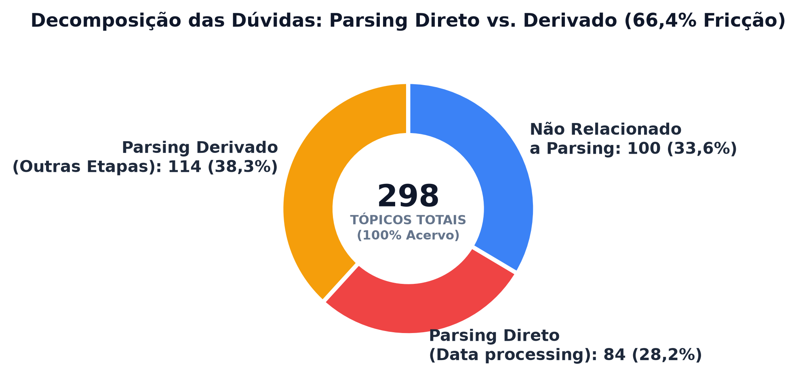
Figura 1: Decomposição analítica do acervo do fórum CorText demonstrando o escopo expandido de Data Parsing.
4. Mapeamento da Fricção por Formato de Entrada
Ao isolar os tópicos específicos de Data processing, identifica-se a distribuição empírica dos formatos científicos que mais geram atrito na ingestão. O ranking evidencia que a manipulação de arquivos delimitados tabulares e exportações de bases bibliográficas líderes representam quase a totalidade dos incidentes.
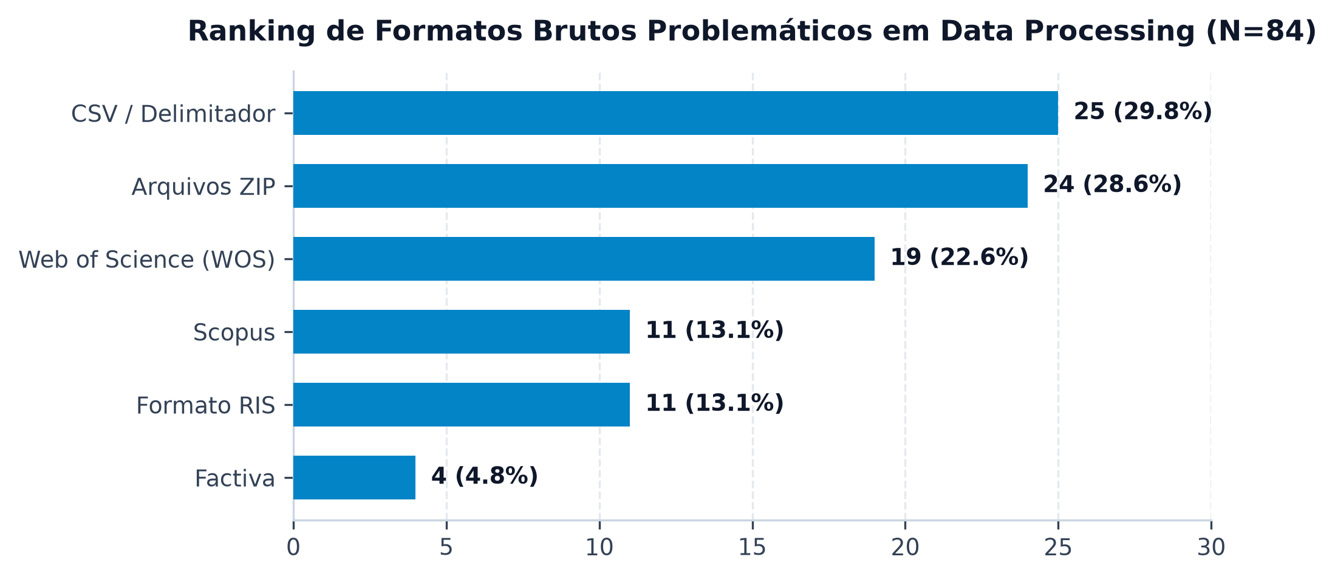
Figura 2: Frequência de formatos brutos problemáticos identificados nos chamados de preparação de dados.
5. A Opacidade Diagnóstica e a Sobrecarga do Suporte Humano
A falta de explicabilidade técnica das mensagens de erro gera uma dependência direta e contínua do suporte técnico dos mantenedores do CorText. O comparativo revela que as dúvidas de Data processing demandam uma taxa de atendimento manual de 81,0% pelo Staff, superando até mesmo etapas metodologicamente complexas da plataforma.
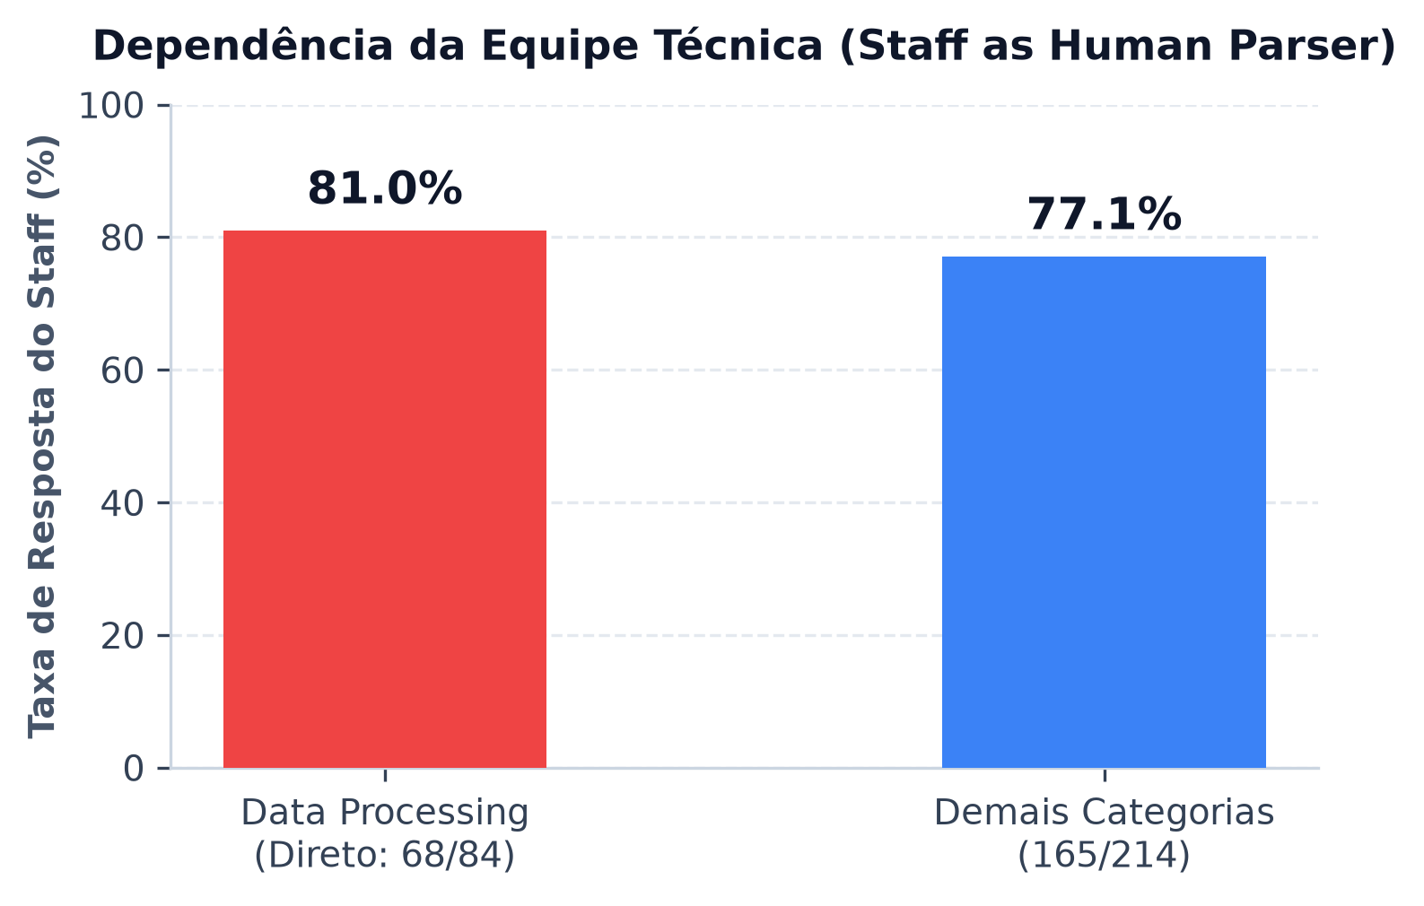
Figura 3: Taxa de intervenção manual da equipe do CorText (Staff) por categoria de problema.
Distribuição dos Chamados por Status (DW Question & Answer):
A inspeção dos estados de conclusão dos tópicos em Data processing demonstra que metade do acervo permanece em aberto, refletindo a dificuldade do usuário comum em confirmar o fechamento formal de suas dúvidas:
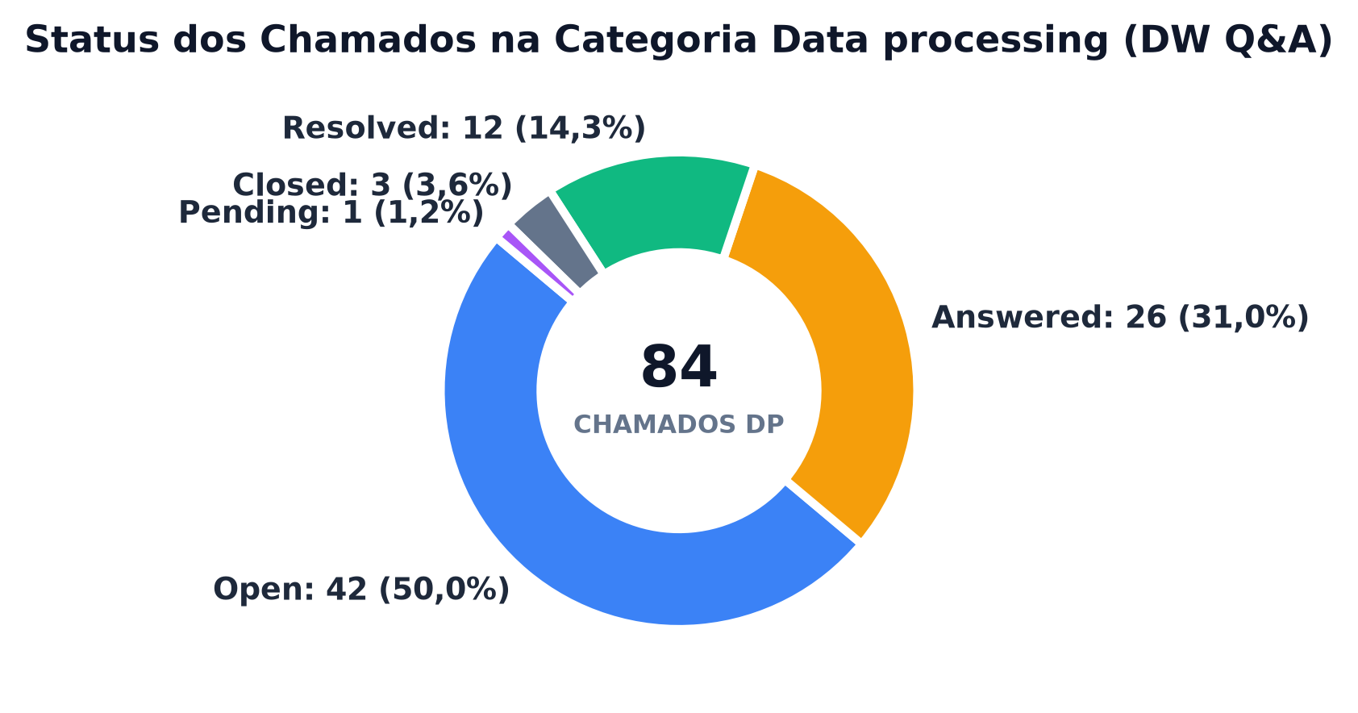
Figura 4: Proporção dos status registrados para os chamados da categoria oficial Data processing.
Status Formal | Ocorrências | Significado Operacional no Ecossistema DW Q&A
🔵 Open | 42 (50,0%) | Publicado e visível na comunidade. Dúvida aberta sem conclusão formal pelo autor.
🟡 Answered | 26 (31,0%) | Recebeu respostas da equipe/comunidade, mas aguarda confirmação definitiva de resolução.
🟢 Resolved | 12 (14,3%) | Validado formalmente com solução definitiva confirmada pelo autor ou pela equipe técnica.
🟠 Closed | 3 (3,6%) | Trancado administrativamente por duplicação ou encerramento pela moderação.
🟣 Pending | 1 (1,2%) | Retido na moderação antispam do WordPress. Não circulou publicamente até validação.

6. O Custo Cognitivo da Opacidade: Evidências Estatísticas Textuais
Para medir quantitativamente o esforço despendido pelos usuários na formulação de seus chamados, analisou-se a extensão textual (quantidade de palavras por pergunta). A hipótese testada afirma que quanto mais opaco e tardio o erro, maior o volume de texto, logs crípticos e tabelas que o usuário se vê compelido a colar no chamado.
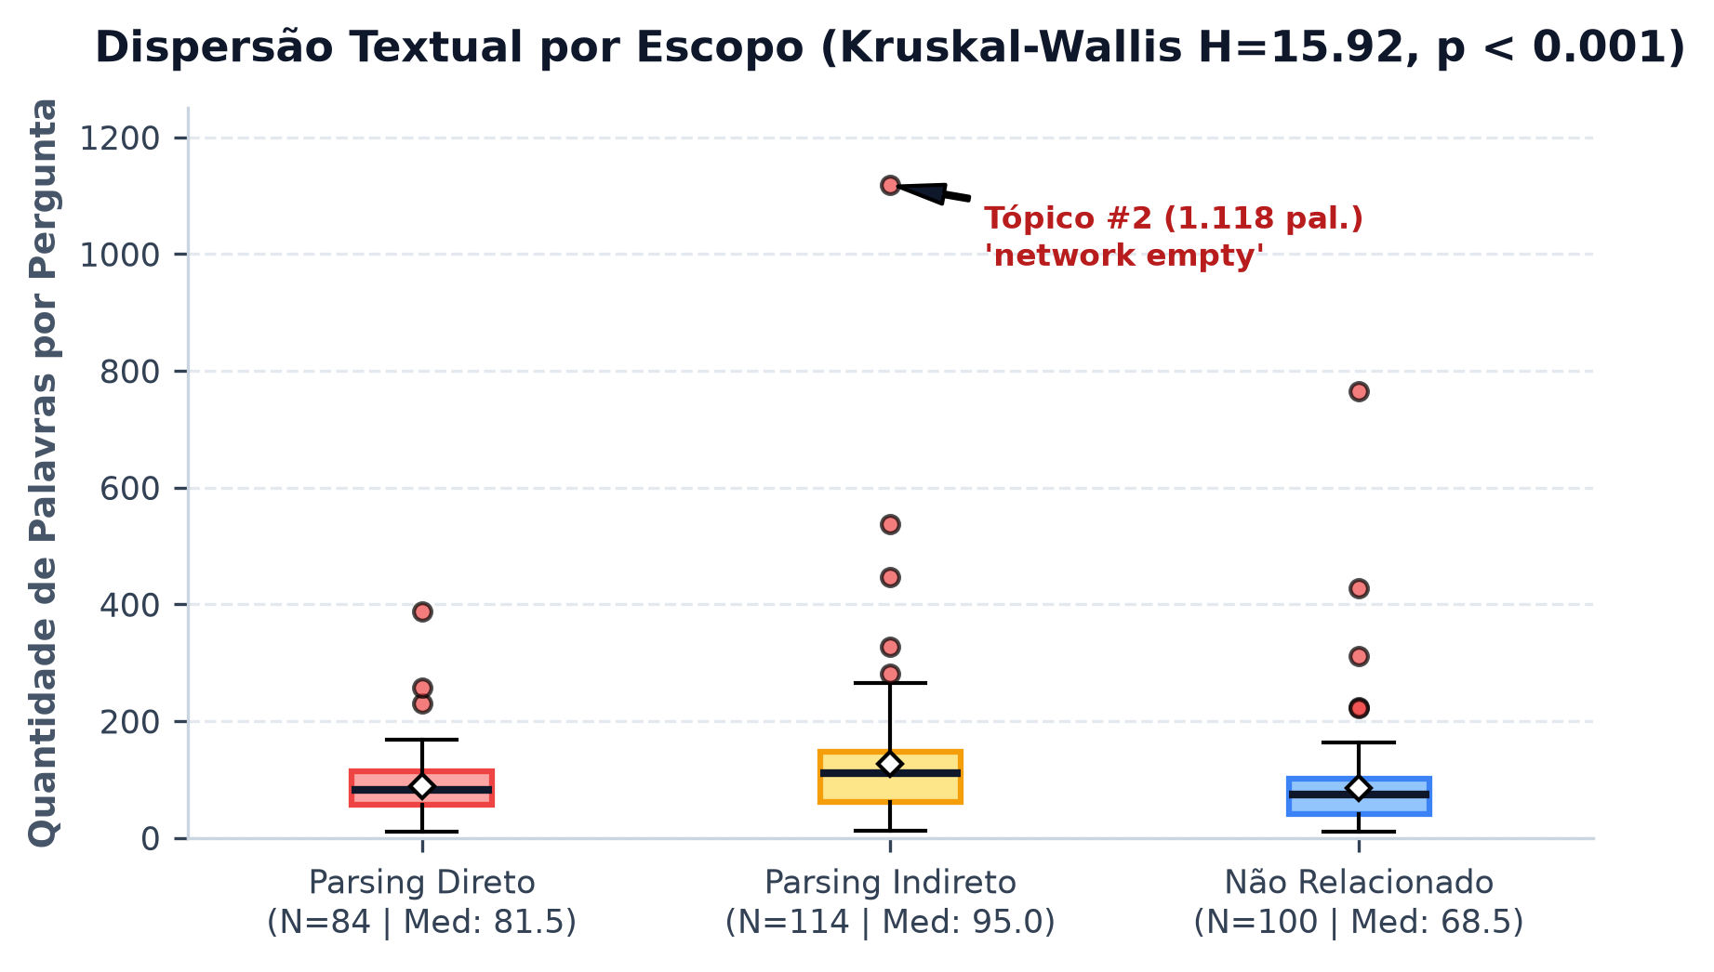
Figura 5: Dispersão da quantidade de palavras por dúvida conforme o escopo analítico de Data Parsing.
Escopo Metodológico | Amostra (N) | Mediana | Média | Terceiro Quartil (Q3) | Valor Máximo
1. Parsing Indireto / Derivado | 114 | 95,0 palavras | 129,6 palavras | 163 palavras | 1.118 palavras (Tópico #2)
2. Parsing Direto (Data processing) | 84 | 81,5 palavras | 93,8 palavras | 117 palavras | 387 palavras (Tópico #280)
3. Não Relacionado a Parsing | 100 | 68,5 palavras | 90,6 palavras | 108 palavras | 765 palavras (Tópico #109)

📐 Testes de Hipótese e Validação Estatística Não-Paramétrica:
• Teste de Kruskal-Wallis: H = 15,923 (p = 0,00035 < 0,001). Rejeita-se categoricamente a hipótese nula com 99,9% de confiança: há diferença altamente significante entre as distribuições textuais dos três grupos.
• Teste de Mann-Whitney (Parsing Geral vs. Outros): Z = 3,380 (p = 0,0007 < 0,001). Os tópicos que envolvem Data Parsing exigem significativamente mais palavras e esforço descritivo do que outros tópicos.
• O Fenômeno do Tópico #2 (1.118 palavras): A dúvida mais extensa de todo o fórum pertence ao grupo de Parsing Indireto. O autor relatou que o mapeamento de rede falhou dizendo 'network you produced is empty'; sem compreender que a causa raiz residia em delimitadores corrompidos de CSV, colou tabelas, scripts e centenas de linhas de dados brutos na tentativa de ser compreendido.

7. Persistência Temporal: Uma Barreira Estrutural (2014 a 2026)
Ao longo de 12 anos analisados (2014 a 2026), observa-se que a incidência de problemas de preparação de dados não decorre de bugs efêmeros ou versões isoladas de software, mas representa uma constante histórica na utilização da ferramenta:
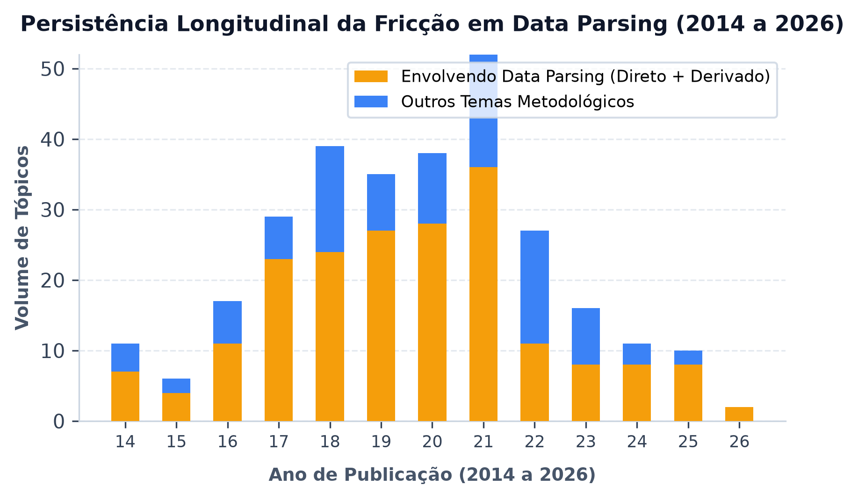
Figura 6: Volume longitudinal de tópicos ao longo dos anos, categorizados por envolvimento com Data Parsing.
8. Diretrizes de Engenharia para o Assistente Sociotécnico
Os achados empíricos e quantitativos deste relatório fornecem as bases conceituais para a especificação do Assistente de Observabilidade Preventiva proposto no Trabalho de Conclusão de Curso (TCC). O assistente visa atuar antes e durante a submissão dos trabalhos no CorText Manager, desonerando a equipe técnica e conferindo autonomia ao pesquisador:
Módulo da Arquitetura | Funcionalidade Sociotécnica | Impacto Direto na Fricção
1. Pre-Flight Data Profiler | Inspeção prévia em tempo de cliente do arquivo bruto: inferência de delimitador (,, ;, \t), detecção de charset (UTF-8 vs Windows-1252) e validação de cabeçalhos mínimos obrigatórios. | Mitiga 58,4% dos erros de Data Processing causados por arquivos CSV mal formatados ou ZIPs aninhados.
2. Log Explainer & RAG | Recuperação Aumentada por Geração (RAG) treinada no corpus consolidado do fórum (forum_corpus.md) para interpretar mensagens crípticas ('No logs found', jobs terminados prematuramente). | Reduz a dependência do 'Staff as Human Parser', atualmente em 81,0% dos chamados de preparação.
3. Early-Warning Parser | Validador de grafos que emite alertas preventivos quando um corpus importado resulta em matriz de adjacência zerada, antes de o usuário submeter o job à fila de computação. | Extingue os sintomas patognomônicos de 'network you produced is empty' (como o caso emblemático do Tópico #2 de 1.118 palavras).

Dicionário de Variáveis do Dataset Auditado (forum_topics.csv):
Para fins de reprodutibilidade e transparência científica, o dataset tabular consolidado disponibiliza 25 atributos métricos: id, page, title, url, status, is_resolved, is_answered, category, author_name, author_user, time_ago, date_published, date_modified, views_count, answers_count, votes_count, question_length_chars, question_length_words, tags, has_staff_answer, first_answer_author, answers_authors, is_parsing_related, parsing_type e parsing_cause.
📌 Conclusão da Nota Técnica:
A integração entre Data Profiling preditivo e modelos de linguagem com recuperação sobre a memória técnica do fórum representa uma alternativa sociotécnica viável e de baixo custo operacional, convertendo o CorText de um sistema opaco em uma plataforma de aprendizado guiado e observabilidade contínua.

